Dedução do número Pi a partir de uma circunferência inscrita em um quadrado utilizando o método de Monte Carlo

Vamos analisar agora a figura abaixo
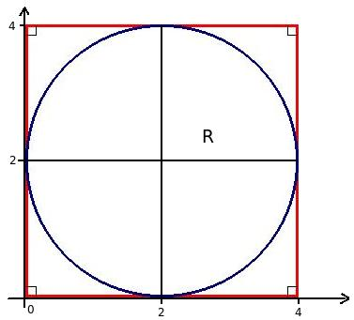

Podemos ver claramente que o quadrado possui lado de comprimento igual a 4. Salta aos olhos também que o lado deste quadrado é igual ao diâmetro da circunferência em que nele está inscrita. Extraindo essas informações da imagem obtemos :

e onde l é o lado do quadrado é r é o raio da nossa circunferência

Sendo assim, a área de nosso quadrado será igual a

Equação I

Vamos observar agora a expressão que resulta quando dividimos a área da circunferência pela área do quadrado

Equação II

Simplificando a expressão acima obtemos

Equação III

Isolando a constante que nos interessa (Pi)

Equação IV

A equação IV nos diz que podemos obter o número Pi através do produto da constante 4 pelo quociente entre a area de uma circunferência inscrita em um quadrado e a area deste mesmo quadrado. Porém, esbarramos em um problema aqui. Para calcular Pi precisamos de uma expressão que depende de Pi (área da circunferência). É aqui que entra o método de Monte Carlo.

O método de Monte Carlo se baseia na utilização de pontos aleatórios para a obtenção de parâmetros de interesse. Quanto maior a área de uma região maior o número de pontos que podem ser “depositados” naquela região, certo ? Logo obtemos a seguinte equivalência :

Equação V

Sendo assim chegamos a seguinte fórmula para a obtenção de Pi :

Equação VI

Usaremos a equação VI em nosso algoritmo para a obtenção de Pi

Okay, temos uma fórmula que nos diz como calcular Pi usando pontos aleatórios, mas como descobrir a quantidade de pontos aleatórios que caem dentro da circunferência e dentro do quadrado ? Ora, tendo em vista que a circunferência está contida dentro do quadrado, todos os pontos cairão dentro do quadrado. Teremos o seguinte quadro

a) pontos que cairão dentro do quadrado E dentro da circunferência, simultaneamente
b) pontos que cairão dentro do quadrado, ou seja, o número total de pontos, uma vez que todos os pontos deverão obrigatoriamente estar dentro do quadrado

a letra “a” será o numerador da nossa fórmula e a letra “b” o nosso denominador.

Como iremos definir se um ponto está dentro da circunferência ou não ? A Geometria nos diz que a distância entre dois pontos (A e B) é dada por

Logo para descobrirmos se um ponto está dentro ou não da circunferência basta que calculemos a distância entre este ponto e o centro de nossa circunferência (par ordenado 2,2). Se tal distância for menou ou igual ao raio, o ponto está contido na circunferência. A fórmula ficaria assim :

onde x e y são as coordenadas do ponto aleatório.

